TIÊU CHUẨN QUỐC GIA
TCVN 7447-1:2010
ISO 60364-1:2005
HỆ THỐNG LẮP ĐẶT ĐIỆN HẠ ÁP - PHẦN 1: NGUYÊN TẮC CƠ BẢN, ĐÁNH GIÁ CÁC ĐẶC TÍNH CHUNG, ĐỊNH NGHĨA
Low-voltage electrical installations - Part 1: Fundamental principles, assessment of general characteristics, definitions
Lời nói đầu
TCVN 7447-1:2010 thay thế TCVN 7447-1:2004;
TCVN 7447-1:2010 hoàn toàn tương đương với IEC 60364-1:2005;
TCVN 7447-1:2010 do Ban kỹ thuật tiêu chuẩn quốc gia TCVN/TC/E1 Máy điện và khí cụ điện biên soạn, Tổng cục Tiêu chuẩn Đo lường Chất lượng đề nghị, Bộ Khoa học và Công nghệ công bố.
Lời giới thiệu
Bộ tiêu chuẩn TCVN 7447 (IEC 60364) hiện đã có các phần sau:
TCVN 7447-1:2010, Hệ thống lắp đặt điện hạ áp - Phần 1: Nguyên tắc cơ bản, đánh giá các đặc tính chung, định nghĩa
TCVN 7447-4-41:2010, Hệ thống lắp đặt điện hạ áp - Phần 4-41: Bảo vệ an toàn - Bảo vệ chống điện giật
TCVN 7447-4-42:2005, Hệ thống lắp đặt điện trong các tòa nhà - Phần 4-42: Bảo vệ an toàn - Bảo vệ chống các ảnh hưởng của nhiệt
TCVN 7447-4-43:2010, Hệ thống lắp đặt điện hạ áp - Phần 4-43: Bảo vệ an toàn - Bảo vệ chống quá dòng
TCVN 7447-4-44:2010, Hệ thống lắp đặt điện hạ áp - Phần 4-44: Bảo vệ an toàn - Bảo vệ chống nhiễu điện áp và nhiễu điện từ
TCVN 7447-5-51:2010, Hệ thống lắp đặt điện hạ áp - Phần 5-51: Lựa chọn và lắp đặt thiết bị điện - Nguyên tắc chung
TCVN 7447-5-52:2010, Hệ thống lắp đặt điện hạ áp - Phần 5-52: Lựa chọn và lắp đặt thiết bị điện - Hệ thống đi dây
TCVN 7447-5-53:2005, Hệ thống lắp đặt điện của các tòa nhà - Phần 5-53: Lựa chọn và lắp đặt thiết bị điện - Cách ly, đóng cắt và điều khiển
TCVN 7447-5-54:2005, Hệ thống lắp đặt điện của các tòa nhà - Phần 5-54: Lựa chọn và lắp đặt thiết bị điện - Bố trí nối đất, dây bảo vệ và dây liên kết bảo vệ
TCVN 7447-5-55:2010, Hệ thống lắp đặt điện hạ áp - Phần 5-55: Lựa chọn và lắp đặt thiết bị điện - Các thiết bị khác
TCVN 7447-7-710:2006, Hệ thống lắp đặt điện cho các tòa nhà - Phần 7-710: Yêu cầu đối với hệ thống lắp đặt đặc biệt hoặc khu vực đặc biệt - Khu vực y tế
Ngoài ra bộ tiêu chuẩn quốc tế IEC 60364 còn có các tiêu chuẩn sau:
IEC 60364-5-56, Low-voltage electrical installations - Part 5-56: Selection and erection of electrical equipment - Safety services
IEC 60364-6, Low-voltage electrical installations - Part 6: Verification
IEC 60364-7-701, Low-voltage electrical installations - Part 7-701: Requirements for special installations or locations - Locations containing a bath or shower
IEC 60364-7-702, Low-voltage electrical installations - Part 7-702: Requirements for special installations or locations - Swimming pools and fountains
IEC 60364-7-703, Electrical installations of buildings - Part 7-703: Requirements for special installations or locations - Rooms and cabins containing sauna heaters
IEC 60364-7-704, Low-voltage electrical installations - Part 7-704: Requirements for special installations or locations - Construction and demolition site installations
IEC 60364-7-705, Low-voltage electrical installations - Part 7-705: Requirements for special installations or locations - Agricultural and horticultural premises
IEC 60364-7-706, Low-voltage electrical installations - Part 7-706: Requirements for special installations or locations - Conducting locations with restricted movement
IEC 60364-7-708, Low-voltage electrical installations - Part 7-708: Requirements for special installations or locations - Caravan parks, camping parks and similar locations
IEC 60364-7-709, Low-voltage electrical installations - Part 7-709: Requirements for special installations or locations - Marinas and similar locations
IEC 60364-7-711, Electrical installations of buildings - Part 7-711: Requirements for special installations or locations - Exhibitions, shows and stands
IEC 60364-7-712, Electrical installations of buildings - Part 7-712: Requirements for special installations or locations - Solar photovoltaic (PV) power supply systems
IEC 60364-7-713, Electrical installations of buildings - Part 7: Requirements for special installations or locations - Section 713: Furniture
IEC 60364-7-714, Electrical installations of buildings - Part 7: Requirements for special installations or locations - Section 714: External lighting installations
IEC 60364-7-715, Electrical installations of buildings - Part 7-715: Requirements for special installations or locations - Extra-low-voltage lighting installations
IEC 60364-7-717, Low-voltage electrical installations - Part 7-717: Requirements for special installations or locations - Mobile or transportable units
IEC 60364-7-721, Low-voltage electrical installations - Part 7-721: Requirements for special installations or locations - Electrical installations in caravans and motor caravans
IEC 60364-7-729, Low-voltage electrical installations - Part 7-729: Requirements for special installations or locations - Operating or maintenance gangways
IEC 60364-7-740, Electrical installations of buildings - Part 7-740: Requirements for special installations or locations - Temporary electrical installations for structures, amusement devices and booths at fairgrounds, amusement parks and circuses
IEC 60364-7-753, Low-voltage electrical installations - Part 7-753: Requirements for special installations or locations - Floor and ceiling heating systems

HỆ THỐNG LẮP ĐẶT ĐIỆN HẠ ÁP - PHẦN 1: NGUYÊN TẮC CƠ BẢN, ĐÁNH GIÁ CÁC ĐẶC TÍNH CHUNG, ĐỊNH NGHĨA
Low-voltage electrical installations - Part 1: Fundamental principles, assessment of general characteristics, definitions
11. Phạm vi áp dụng1)
Tiêu chuẩn này đưa ra qui tắc thiết kế, lắp đặt và kiểm tra hệ thống lắp đặt điện. Các qui tắc này nhằm đảm bảo an toàn cho người, vật nuôi và tài sản khỏi các nguy hiểm hoặc thiệt hại có thể xuất hiện trong sử dụng hợp lý hệ thống lắp đặt điện và để đảm bảo hoạt động đúng của các hệ thống lắp đặt này.
11.1. Tiêu chuẩn này áp dụng để thiết kế, lắp đặt và kiểm tra hệ thống lắp đặt điện của:
a) công trình nhà ở;
b) công trình thương mại;
c) công trình công cộng;
d) công trình công nghiệp;
e) công trình nông nghiệp và làm vườn;
f) tòa nhà tiền chế;
g) nhà ở lưu động, khu vực nhà lưu động và các nơi tương tự;
h) công trường xây dựng, khu triển lãm, hội chợ và các hệ thống lắp đặt tạm thời khác;
i) bến du thuyền và du thuyền;
j) hệ thống chiếu sáng bên ngoài và các hệ thống lắp đặt tương tự (tuy nhiên xem 11.3e));
k) các khu vực liên quan đến y tế;
l) khối di động hoặc vận chuyển được;
m) hệ thống quang điện;
n) tổ máy phát điện hạ áp.
CHÚ THÍCH "Công trình" bao gồm cả đất và tất cả các trang thiết bị kể cả tòa nhà nằm trong công trình.
11.2. Tiêu chuẩn này đề cập đến:
a) mạch điện được cấp nguồn ở điện áp danh nghĩa đến và bằng 1000V xoay chiều hoặc 1500 V một chiều;
Đối với điện xoay chiều, tần số ưu tiên mà tiêu chuẩn này xét đến là 50Hz, 60 Hz và 400 Hz. Không loại trừ việc sử dụng các tần số khác vào mục đích đặc biệt.
b) mạch điện, không phải là hệ thống đi dây bên trong các thiết bị, làm việc ở điện áp vượt quá 1000 V và được lấy điện từ hệ thống lắp đặt có điện áp không vượt quá 1000 V xoay chiều, ví dụ chiếu sáng kiểu phóng điện, các bộ lọc tĩnh điện;
c) tất cả các hệ thống đi dây và cáp không được qui định riêng trong các tiêu chuẩn của thiết bị;
d) tất cả các hệ thống lắp đặt của hộ tiêu thụ nằm bên ngoài công trình;
e) hệ thống đi dây cố định dùng cho công nghệ thông tin và viễn thông, báo hiệu, điều khiển và các hệ thống tương tự (không kể hệ thống đi dây bên trong thiết bi;
f) phần mở rộng hoặc thay đổi của hệ thống lắp đặt cũng như các bộ phận của hệ thống lắp đặt hiện có, chịu ảnh hưởng của việc mở rộng hoặc thay đổi này.
CHÚ THÍCH: Qui tắc của tiêu chuẩn này nhằm áp dụng cho hệ thống lắp đặt điện nói chung nhưng, trong một số trường hợp nhất định, chúng có thể cần thêm một số yêu cầu hoặc khuyến cáo của các tiêu chuẩn IEC khác (ví dụ đối với hệ thống lắp đặt điện trong khí quyển dễ cháy nổ).
11.3. Tiêu chuẩn này không áp dụng cho:
a) thiết bị kéo bằng điện, kể cả đầu máy xe điện và thiết bị báo hiệu;
b) thiết bị điện của phương tiện giao thông có động cơ điện, ngoại trừ các thiết bị được đề cập trong Phần 7;
c) hệ thống lắp đặt điện trên tàu thủy, trên các giàn khoan cố định và di động ngoài khơi;
d) hệ thống lắp đặt điện trong máy bay;
e) hệ thống lắp đặt chiếu sáng đường phố công cộng là một phần của lưới điện công cộng;
f) hệ thống lắp đặt trong hầm lò và mỏ lộ thiên;
g) thiết bị triệt nhiễu tần số rađiô, nếu thiết bị này không ảnh hưởng đến an toàn của hệ thống lắp đặt;
h) hàng rào điện;
i) hệ thống bảo vệ chống sét bên ngoài công trình (LPS);
CHÚ THÍCH Tiêu chuẩn này tuy có đề cập đến hiện tượng khí quyển nhưng chỉ trong phạm vi có ảnh hưởng đến hệ thống lắp đặt điện (ví dụ liên quan đến việc lựa chọn các bộ chống sét).
j) một số khía cạnh của hệ thống lắp đặt thang máy;
k) thiết bị điện của máy móc.
11.4. Tiêu chuẩn này không thích hợp để áp dụng cho:
- hệ thống phân phối điện công cộng, hoặc
- phát điện và truyền tải điện cho các hệ thống này.
CHÚ THÍCH 1: Tuy nhiên, các quốc gia vẫn có thể áp dụng một phần hay toàn bộ tiêu chuẩn này cho mục đích trên.
CHÚ THÍCH 2: IEC 61936 đưa ra các qui tắc chung để thiết kế và lắp đặt hệ thống lắp đặt điện trong các hệ thống có điện áp danh nghĩa trên 1 kV xoay chiều và tần số danh nghĩa đến và bằng 60 Hz, nhưng hệ thống bảo vệ và giám sát bằng điện xoay chiều và điện một chiều hạ áp vẫn cần tuân thủ bộ tiêu chuẩn TCVN 7447 (IEc 60364).
11.5. Tiêu chuẩn này chỉ để cập đến các thiết bị điện ở khía cạnh lựa chọn và ứng dụng các thiết bị đó vào hệ thống lắp đặt.
Điều này cũng áp dụng cho các cụm thiết bị điện phù hợp với các tiêu chuẩn liên quan.
12. Tài liệu viện dẫn
Các tài liệu viện dẫn dưới đây là cần thiết cho việc áp dụng tiêu chuẩn này. Đối với các tài liệu viện dẫn ghi năm công bố thì áp dụng bản được nêu. Đối với các tài liệu không ghi năm công bố thì áp dụng bản mới nhất, bao gồm cả các sửa đổi.
TCVN 7447-4-41 (IEC 60364-4-41), Hệ thống lắp đặt điện hạ áp - Phần 4-41: Bảo vệ an toàn - Bảo vệ chống điện giật
TCVN 7447-4-42 (IEC 60364-4-42), Hệ thống lắp đặt điện của các tòa nhà - Phần 4-42: Bảo vệ an toàn - Bảo vệ chống các ảnh hưởng của nhiệt
TCVN 7447-4-43 (IEC 60364-4-43), Hệ thống lắp đặt điện hạ áp - Phần 4-43: Bảo vệ an toàn - Bảo vệ chống quá dòng
TCVN 7447-4-44 (IEC 60364-4-44), Hệ thống lắp đặt điện hạ áp - Phần 4-44: Bảo vệ an toàn - Bảo vệ chống nhiễu điện áp và nhiễu điện từ
TCVN 7447-5-51 (IEC 60364-5-51), Hệ thống lắp đặt điện hạ áp - Phần 5-51: Lựa chọn và lắp đặt thiết bị điện - Nguyên tắc chung
TCVN 7447-5-52 (IEC 60364-5-52), Hệ thống lắp đặt điện hạ áp - Phần 5-52: Lựa chọn và lắp đặt thiết bị điện - Hệ thống đi dây
TCVN 7921 (IEC 60721) (tất cả các phần), Phân loại điều kiện môi trường
TCVN 7922:2008 (IEC 60617:2007), Ký hiệu bằng hình vẽ trên sơ đồ
TCVN 7995 (IEC 60038), Điện áp tiêu chuẩn
IEC 60050(691), International Electrotechnical Vocabulary (IEV) - Chapter 691: Tariffs for electricity (Từ vựng kỹ thuật điện quốc tế - Chương 691: Biểu giá điện)
IEC 60050-826: International Electrotechnical Vocabulary (IEV) - Part 826: Electrical installations (Từ vựng kỹ thuật điện quốc tế - Phần 826: Hệ thống lắp đặt điện)
IEC 60364-5-53:2001, Hệ thống lắp đặt điện của các tòa nhà - Phần 5-53: Lựa chọn và lắp đặt thiết bị điện - Cách ly, đóng cắt và điều khiển
IEC 60364-5-54, Hệ thống lắp đặt điện của các tòa nhà - Phần 5-54: Lựa chọn và lắp đặt thiết bị điện - Bố trí nối đất, dây bảo vệ và liên kết bảo vệ
IEC 60364-5-55:20011), Electrical installations of buildings - Part 5-55: Selection and erection of electrical equipment - Other equipment (Hệ thống lắp đặt điện của các tòa nhà - Phần 5-55: Lựa chọn và lắp đặt thiết bị điện - Thiết bị khác)
IEC 60445, Basic and safety principles for man-machine interface, marking and identification - Identification of equipment terminals and terminations of certain designated conductors, including general rules for an alphanumeric system (Nguyên tắc cơ bản và an toàn đối với giao diện người-máy, ghi nhãn và nhận biết - Nhận biết đầu nối thiết bị và đầu cuối của dây dẫn chỉ định nào đó, kể cả qui tắc chung dùng cho hệ thống chữ-số)
IEC 60446, Basic and safety principles for man-machine interface, marking and identification - Identification of conductors by colors or numerals (Nguyên tắc cơ bản và an toàn đối với giao diện người-máy, ghi nhãn và nhận biết - Nhận biết dây dẫn bằng màu sắc hoặc chữ số)
13. Nguyên tắc cơ bản
CHÚ THÍCH 1: Đối với các quốc gia chưa có văn bản pháp qui Nhà nước về hệ thống lắp đặt điện mà thấy cần phải thiết lập các yêu cầu pháp lý cho mục đích này thì khuyến cáo là các yêu cầu như vậy nên được giới hạn ở các nguyên tắc cơ bản không bị chi phối bởi sự thay đổi thường xuyên do phát triển kỹ thuật. Có thể sử dụng nội dung của Điều 13 làm cơ sở để xây dựng các văn bản pháp qui đó.
CHÚ THÍCH 2: Điều này nêu những yêu cầu cơ bản, các phần khác của bộ tiêu chuẩn này (xem Bảng A.2) sẽ nêu những yêu cầu cụ thể hơn.
13.1. Bảo vệ an toàn
131.1. Yêu cầu chung
Các yêu cầu được nêu trong các điều từ 131.2 đến 131.7 nhằm đảm bảo an toàn cho con người, vật nuôi và tài sản khỏi các nguy hiểm và thiệt hại có thể nảy sinh trong khi sử dụng hợp lý hệ thống lắp đặt điện. Các yêu cầu để đảm bảo an toàn cho vật nuôi có thể áp dụng trong các khu vực dành cho các vật nuôi đó.
CHÚ THÍCH: Trong hệ thống lắp đặt điện, có thể xuất hiện các nguy cơ sau:
- điện giật;
- nhiệt độ quá mức có khả năng gây bỏng, cháy và các ảnh hưởng có hại khác;
- mối cháy khí quyển có khả năng cháy nổ;
- thấp áp, quá áp hoặc các hiệu ứng điện từ có nhiều khả năng làm bị thương hoặc gây thiệt hại;
- gián đoạn nguồn cung cấp điện và/hoặc gián đoạn dịch vụ an toàn;
- tạo hồ quang, có nhiều khả năng gây mù mắt, áp suất quá mức và/hoặc khí độc;
- chuyển động cơ khí của thiết bị được kích hoạt bằng điện.
131.2. Bảo vệ chống điện giất
131.2.1. Bảo vệ chính (bảo vệ chống tiếp xúc trực tiếp)
CHÚ THÍCH: Đối với hệ thống lắp đặt điện hạ áp, hệ thống điện và thiết bị điện hạ áp, bảo vệ chính thường tương ứng với bảo vệ chống tiếp xúc trực tiếp.
Con người và vật nuôi phải được bảo vệ khỏi các nguy hiểm có thể nảy sinh do tiếp xúc với các bộ phận mang điện của hệ thống lắp đặt.
Có thể đạt được bảo vệ này bằng một trong các phương pháp sau:
- ngăn ngừa dòng điện chạy qua cơ thể người hoặc vật nuôi;
- giới hạn dòng điện có thể chạy qua cơ thể ở giá trị không nguy hiểm.
131.2.2. Bảo vệ sự cố (bảo vệ chống tiếp xúc gián tiếp)
CHÚ THÍCH: Đối với hệ thống lắp đặt điện hạ áp, hệ thống điện và thiết bị điện hạ áp, bảo vệ sự cố thường tương ứng với bảo vệ chống tiếp xúc gián tiếp.
Con người và vật nuôi phải được bảo vệ khỏi các nguy hiểm có thể nảy sinh do tiếp xúc với các bộ phận dẫn điện để hở.
Có thể đạt được bảo vệ này bằng một trong các phương pháp sau:
- ngăn ngừa dòng điện sự cố chạy qua cơ thể người hoặc vật nuôi;
- giới hạn biên độ dòng điện sự cố có thể chạy qua cơ thể ở giá trị không nguy hiểm;
- giới hạn thời gian của dòng điện sự cố có thể chạy qua cơ thể ở giá trị khoảng thời gian không nguy hiểm.
131.3. Bảo vệ chống ảnh hưởng về nhiệt
Hệ thống lắp đặt điện phải được bố trí sao cho giảm thiểu rủi ro hư hại hoặc bắt lửa của các vật liệu dễ cháy do nhiệt độ cao hoặc hồ quang điện. Ngoài ra, trong quá trình sử dụng bình thường của thiết bị điện, không được có rủi ro gây bỏng cho người hoặc vật nuôi.
131.4. Bảo vệ chống quá dòng
Con người và vật nuôi phải được bảo vệ khỏi bị thương và tài sản phải được bảo vệ khỏi hư hại do nhiệt độ hoặc các ứng suất cơ điện quá mức sinh ra do quá dòng có nhiều khả năng phát sinh trên dây dẫn.
Bảo vệ này có thể đạt được bằng cách giới hạn giá trị quá dòng hoặc giới hạn thời gian quá dòng ở mức an toàn.
131.5. Bảo vệ chống dòng điện sự cố
Dây dẫn, không phải dây dẫn mang điện, và tất cả các bộ phận khác được thiết kế để mang dòng điện sự cố phải có khả năng mang dòng điện này mà không bị quá nhiệt. Thiết bị điện, kể cả dây dẫn phải có bảo vệ về cơ chống các ứng suất điện cơ của dòng điện sự cố khi cần thiết để tránh bị thương hoặc hư hại đến con người, vật nuôi hoặc tài sản.
Dây dẫn mang điện phải được bảo vệ chống quá dòng phát sinh từ các sự cố bằng phương pháp trong 131.4.
CHÚ THÍCH: Cần chú ý đặc biệt đến dòng điện qua dây PE và qua dây nối đất.
131.6. Bảo vệ chống nhiễu điện áp và các biện pháp chống ảnh hưởng điện từ
131.6.1. Con người và vật nuôi phải được bảo vệ khỏi bị thương và tài sản phải được bảo vệ khỏi mọi ảnh hưởng có hại do hậu quả của chạm chập giữa các bộ phận mang điện trong các mạch được cấp điện ở các điện áp khác nhau.
131.6.2. Con người và vật nuôi phải được bảo vệ khỏi bị thương và tài sản phải được bảo vệ khỏi hư hại do hậu quả của quá điện áp có nguồn gốc từ hiện tượng khí quyển hoặc quá điện áp do đóng cắt.
CHÚ THÍCH: Đối với bảo vệ chống sét đánh trực tiếp, xem bộ tiêu chuẩn IEC 62305.
131.6.3. Con người và vật nuôi phải được bảo vệ khỏi bị thương và tài sản phải được bảo vệ khỏi hư hại do hậu quả của thấp áp và phục hồi điện áp bất kỳ sau đó.
131.6.4. Hệ thống lắp đặt điện phải có mức miễn nhiễm đủ với nhiễu điện từ để hoạt động đúng trong môi trường qui định. Thiết kế hệ thống lắp đặt phải tính đến phát xạ điện từ dự kiến trước, phát ra bởi hệ thống lắp đặt hoặc bởi thiết bị đã lắp đặt, phát xạ này phải thích hợp với thiết bị sử dụng dòng điện sử dụng với hoặc nối với hệ thống lắp đặt.
131.7. Bảo vệ chống gián đoạn nguồn cung cấp
Nơi nào có thể xuất hiện nguy hiểm hoặc hư hại do gián đoạn nguồn cung cấp thì nơi đó phải có những biện pháp dự phòng thích hợp trong hệ thống lắp đặt hoặc thiết bị đã lắp đặt.
13.2. Thiết kế
132.1. Yêu cầu chung
Để thiết kế hệ thống lắp đặt điện, phải tính đến các yếu tố sau đây nhằm:
- bảo vệ con người, vật nuôi và tài sản phù hợp với Điều 131;
- đảm bảo hệ thống lắp đặt điện hoạt động đúng theo mục đích sử dụng.
Thông tin cần thiết làm cơ sở cho thiết kế được liệt kê trong các điều từ 132.2 đến 132.5. Các yêu cầu đối với thiết kế được nêu trong các điều từ 132.6 đến 132.12.
132.2. Đặc tính của nguồn cung cấp hoặc các nguồn cấp có sẵn
Khi thiết kế hệ thống lắp đặt điện theo bộ tiêu chuẩn TCVN 7447 (IEC 60364), cần phải biết các đặc tính của nguồn cung cấp. Thông tin liên quan từ người vận hành mạng lưới là cần thiết để thiết kế hệ thống lắp đặt an toàn theo TCVN 7447 (IEC 60364). Đặc tính của nguồn cung cấp cần được đưa vào tài liệu để thể hiện sự phù hợp với TCVN 7447 (IEC 60364). Nếu người vận hành mạng lưới thay đổi đặc tính của nguồn cung cấp thì việc này có thể ảnh hưởng đến an toàn.
132.2.1. Bản chất dòng điện: xoay chiều và/hoặc một chiều.
132.2.2. Chức năng của các dây:
- đối với điện xoay chiều: (các) dây pha;
Dây trung tính;
Dây bảo vệ.
- đối với điện một chiều: (các) dây pha;
Dây giữa;
Dây bảo vệ;
CHÚ THÍCH: Chức năng của một số dây có thể được kết hợp trong một dây.
132.2.3. Giá trị và dung sai:
- điện áp và dung sai điện áp;
- gián đoạn điện áp, thăng giảng điện áp và sụt điện áp;
- tần số và dung sai tần số;
- dòng điện lớn nhất cho phép;
- trở kháng vòng lặp sự cố chạm đất phía sau điểm gốc của hệ thống lắp đặt;
- dòng điện ngắn mạch kỳ vọng.
Đối với điện áp và tần số tiêu chuẩn, xem TCVN 7995 (IEC 60038).
132.2.4. Phương thức bảo vệ vốn có trong nguồn cung cấp, ví dụ nối đất hệ thống hoặc nối đất dây giữa.
132.2.5. Yêu cầu cụ thể đối với việc đảm bảo nguồn cung cấp.
132.3. Bản chất của phụ tải
Số lượng và loại mạch điện cần thiết cho chiếu sáng, gia nhiệt, cấp nguồn, điều khiển, báo hiệu, công nghệ thông tin và viễn thông, v.v… phải được xác định bởi:
- vị trí các điểm có phụ tải điện;
- phụ tải dự kiến trên các mạch điện khác nhau;
- sự biến đổi phụ tải hàng ngày và hàng năm;
- tất cả các điều kiện đặc biệt ví dụ như hài;
- yêu cầu về điều khiển, báo hiệu, công nghệ thông tin và viễn thông, v.v…;
- phụ tải dự kiến trong tương lai, nếu có qui định.
132.4. Hệ thống nguồn điện dùng cho dịch vụ an toàn hoặc hệ thống nguồn điện dự phòng
- Nguồn cung cấp (bản chất, đặc tính).
- Mạch điện cần cung cấp bằng nguồn điện dùng cho dịch vụ an toàn hoặc nguồn điện dự phòng.
132.5. Điều kiện môi trường
Thiết kế hệ thống lắp đặt điện phải tính đến điều kiện môi trường mà hệ thống phải chịu, xem TCVN 7447-5-51 (IEC 60364-5-51) và TCVN 7921 (IEC 60721).
132.6. Diện tích mặt cắt ngang của dây dẫn
Diện tích mặt cắt ngang dây dẫn phải được xác định cho cả điều kiện làm việc bình thường và điều kiện sự cố theo:
a) nhiệt độ cao nhất cho phép của dây dẫn;
b) điện áp rơi cho phép;
c) ứng suất cơ điện có thể xuất hiện do dòng điện sự cố chạm đất hoặc dòng điện ngắn mạch;
d) các ứng suất cơ khác mà dây dẫn có thể phải chịu;
e) trở kháng lớn nhất liên quan đến hoạt động của bảo vệ chống dòng điện sự cố;
f) phương pháp lắp đặt.
CHÚ THÍCH: Các hạng mục liệt kê trên đây chủ yếu liên quan đến an toàn của hệ thống lắp đặt điện. Nên chọn diện tích mặt cắt lớn hơn diện tích mặt cắt được yêu cầu về an toàn để tiết kiệm điện trong vận hành.
132.7. Kiểu đi dây và phương pháp lắp đặt
Việc chọn kiểu đi dây và phương pháp lắp đặt phải tính đến các yếu tố sau:
- bản chất của vị trí;
- bản chất của các bức tường hoặc các bộ phận khác của công trình dùng để đỡ hệ thống đi dây;
- khả năng người và vật nuôi tiếp cận hệ thống đi dây;
- điện áp;
- các ứng suất điện từ có nhiều khả năng xuất hiện do dòng điện sự cố với đất và dòng điện ngắn mạch;
- nhiễu điện từ;
- các ứng suất khác mà hệ thống đi dây phải chịu trong quá trình lắp đặt hệ thống lắp đặt điện hoặc trong quá trình vận hành.
132.8. Thiết bị bảo vệ
Các đặc tính của thiết bị bảo vệ phải được xác định theo chức năng bảo vệ có thể có, ví dụ như bảo vệ chống ảnh hưởng của:
- quá dòng (quá tải, ngắn mạch);
- dòng điện sự cố chạm đất;
- quá điện áp;
- thấp áp và mất điện.
Thiết bị bảo vệ phải tác động ở các giá trị dòng điện, điện áp và thời gian thích hợp liên quan đến đặc tính của mạch điện và khả năng xảy ra nguy hiểm.
132.9. Điều khiển khẩn cấp
Trong trường hợp có nguy hiểm, nếu cần phải ngắt nguồn cung cấp ngay lập tức thì phải lắp đặt thiết bị cắt điện để có thể dễ dàng nhận ra và có thể thao tác thiết bị đó một cách có hiệu quả và nhanh chóng.
132.10. Thiết bị cắt điện
Phải có thiết bị cắt điện để có thể đóng cắt và/hoặc cách ly hệ thống lắp đặt điện, các mạch điện hoặc các hạng mục thiết bị riêng rẽ theo yêu cầu để vận hành, kiểm tra và phát hiện sự cố, thử nghiệm, bảo trì và sửa chữa.
132.11. Ngăn ngừa ảnh hưởng lẫn nhau
Hệ thống lắp đặt điện phải được bố trí sao cho không gây ảnh hưởng bất lợi lẫn nhau giữa hệ thống lắp đặt điện và các hệ thống lắp đặt không phải là điện.
132.12. Khả năng tiếp cận của thiết bị điện
Thiết bị điện phải được bố trí để:
- có đủ không gian lắp đặt ban đầu và thay thế sau này cho các hạng mục thiết bị điện riêng rẽ;
- có đủ khả năng tiếp cận để thao tác, kiểm tra và phát hiện sự cố, thử nghiệm, bảo trì và sửa chữa.
132.13. Tài liệu dùng cho hệ thống lắp đặt điện
Mọi hệ thống lắp đặt điện đều phải có tài liệu thích hợp đi kèm.
13.3. Lựa chọn thiết bị điện
133.1. Yêu cầu chung
Tất cả các hạng mục thiết bị điện được sử dụng trong hệ thống lắp đặt điện phải phù hợp với các tiêu chuẩn thích hợp. Nếu không có các tiêu chuẩn áp dụng được thì hạng mục thiết bị liên quan phải được chọn bằng các thỏa thuận riêng giữa người quy định hệ thống lắp đặt điện và người lắp đặt.
133.2. Đặc tính
Tất cả các hạng mục thiết bị được chọn phải có các đặc tính thích hợp tương ứng với các giá trị và điều kiện (xem Điều 132) mà thiết kế hệ thống lắp đặt điện lấy làm căn cứ và cụ thể là phải đáp ứng các yêu cầu dưới đây.
133.2.1. Điện áp
Thiết bị điện phải thích hợp với điện áp ổn định lớn nhất (giá trị hiệu dụng đối với điện xoay chiều) có khả năng đặt vào, cũng như quá điện áp có nhiều khả năng xuất hiện trên thiết bị.
CHÚ THÍCH: Đối với một số thiết bị, có thể cần tính đến điện áp thấp nhất có khả năng xuất hiện.
133.2.2. Dòng điện
Tất cả các thiết bị điện phải được chọn theo dòng điện ổn định lớn nhất (giá trị hiệu dụng đối với điện xoay chiều) mà thiết bị phải mang trong điều kiện làm việc bình thường, và theo dòng điện có nhiều khả năng phải mang trong điều kiện không bình thường và thời gian (ví dụ thời gian tác động của thiết bị bảo vệ, nếu có) mà dòng điện có thể chạy qua thiết bị.
133.2.3. Tần số
Nếu tần số có ảnh hưởng đến các đặc tính của thiết bị điện thì tần số danh định của thiết bị phải tương ứng với tần số có nhiều khả năng xuất hiện trong mạch điện.
133.2.4. Hệ số tải
Tất cả các thiết bị điện được chọn trên cơ sở các đặc tính công suất của nó, phải thích hợp với công suất yêu cầu của thiết bị, có tính đến các điều kiện làm việc theo thiết kế, xem IEV 691-10-02.
133.3. Điều kiện lắp đặt
Tất cả các thiết bị điện phải được lựa chọn để chịu được một cách an toàn các ứng suất và các điều kiện môi trường (xem 132.5) đặc trưng cho vị trí lắp đặt của thiết bị và thiết bị có thể phải chịu. Tuy nhiên, nếu có một thiết bị được thiết kế không có các thuộc tính tương ứng với vị trí lắp đặt của nó thì vẫn có thể sử dụng thiết bị này, với điều kiện là có đủ bảo vệ bổ sung là một phần của hệ thống lắp đặt điện hoàn chỉnh.
133.4. Ngăn ngừa các ảnh hưởng có hại
Tất cả các thiết bị điện phải được lựa chọn để không gây ra ảnh hưởng có hại lên các thiết bị khác hoặc gây ảnh hưởng xấu đến nguồn cung cấp điện trong quá trình vận hành bình thường, kể cả thao tác đóng cắt. Trong trường hợp này, các yếu tố có thể ảnh hưởng bao gồm, ví dụ:
- hệ số công suất;
- dòng điện khởi động;
- tải không đối xứng;
- sóng hài;
- quá điện áp quá độ phát ra từ thiết bị trong hệ thống lắp đặt.
13.4. Lắp đặt và kiểm tra xác nhận hệ thống lắp đặt điện
134.1. Lắp đặt
134.1.1. Việc lắp đặt hệ thống lắp đặt điện phải do những người có tay nghề thích hợp thực hiện và sử dụng đúng vật liệu. Thiết bị điện phải được lắp đặt theo hướng dẫn của nhà chế tạo thiết bị điện đó.
134.1.2. Các đặc tính của thiết bị điện như đã xác định trong Điều 133, không được suy giảm trong quá trình lắp đặt.
134.1.3. Dây dẫn phải được nhận biết theo IEC 60446. Trong trường hợp cần nhận biết các đầu nối thì chúng phải được nhận biết theo IEC 60445.
134.1.4. Việc đấu nối các dây dẫn với nhau và nối dây dẫn với các thiết bị điện khác phải được thực hiện theo cách đảm bảo tiếp xúc an toàn và tin cậy.
134.1.5. Tất cả các thiết bị điện phải được lắp đặt theo cách không gây ảnh hưởng xấu đến điều kiện tản nhiệt được thiết kế.
134.1.6. Tất cả các thiết bị điện có khả năng gây ra nhiệt độ cao hoặc hồ quang điện phải được đặt hoặc được che chắn sao cho giảm thiểu được rủi ro mồi cháy các vật liệu dễ cháy. Trong trường hợp nhiệt độ của bộ phận để hở bất kỳ của thiết bị điện có khả năng gây bị thương cho con người thì phải đặt hoặc che chắn sao cho ngăn ngừa việc tiếp xúc ngẫu nhiên với bộ phận đó.
134.1.7. Trong trường hợp cần có mục đích an toàn thì phải cung cấp các dấu hiệu cảnh báo và/hoặc các thông báo thích hợp.
134.1.8. Trong trường hợp lắp đặt hệ thống bằng cách sử dụng các vật liệu, phát minh hoặc phương pháp mới có sai khác so với các qui tắc của TCVN 7447 (IEC 60364) thì mức độ an toàn của chúng không được nhỏ hơn mức độ đạt được khi lắp đặt theo TCVN 7447 (IEC 60364).
134.1.9. Trong trường hợp bổ sung hoặc thay đổi hệ thống lắp đặt hiện có, phải xác định rằng thông số đặc trưng và tình trạng của thiết bị hiện có, mà phải mang thêm tải bổ sung, phải đủ đối với các trường hợp thay đổi đó. Ngoài ra, bố trí nối đất và bố trí liên kết phải thích hợp, nếu cần thiết đối với biện pháp bảo vệ áp dụng cho an toàn của hệ thống bổ sung hoặc thay đổi đó.
134.2. Kiểm tra xác nhận ban đầu
Hệ thống lắp đặt điện phải được kiểm tra xác nhận trước khi đưa vào vận hành và sau bất kỳ một sửa đổi quan trọng nào để xác nhận việc thực hiện đúng các công việc theo tiêu chuẩn này.
134.3. Kiểm tra xác nhận định kỳ
Tất cả các hệ thống lắp đặt điện nên có kiểm tra xác nhận định kỳ.
20. Thuật ngữ và định nghĩa
Trong tiêu chuẩn này, áp dụng các thuật ngữ và định nghĩa của IEC 60050-826. Xem giải thích thêm một số thuật ngữ của IEV 826 trong Phụ lục B.
30. Đánh giá các đặc tính chung
Phải thực hiện đánh giá các đặc tính sau của hệ thống lắp đặt điện theo các điều sau:
- mục đích sử dụng dự kiến của hệ thống lắp đặt, kết cấu chung và nguồn cung cấp của hệ thống (Điều 31, 35 và 36).
- ảnh hưởng bên ngoài đến hệ thống (Điều 32);
- tính tương thích của thiết bị (Điều 33);
- khả năng bảo trì của hệ thống lắp đặt (Điều 34).
Các đặc tính này phải được tính đến khi lựa chọn phương pháp bảo vệ an toàn (xem TCVN 7447-4-41 (IEC 60364-4-41) đến TCVN 7447-4-44 (IEC 60364-4-44)) và lựa chọn và lắp đặt thiết bị (xem TCVN 7447-5-51 (IEC 60364-5-55)).
CHÚ THÍCH: Đối với một số hệ thống lắp đặt, ví dụ, đối với hệ thống lắp đặt viễn thông hoặc hệ thống điện tử trong gia đình hoặc tòa nhà (HBES), v.v…, cần tính đến các tiêu chuẩn IEC liên quan đến kiểu hệ thống lắp đặt cần xét. Đối với các hệ thống lắp đặt viễn thông, xem thêm các tài liệu của ITU-T và ITU-R.
31. Mục đích, nguồn cung cấp và kết cấu
3.11. Phụ tải tối đa và tính đa dạng
Để một hệ thống lắp đặt có thiết kế tin cậy và kinh tế trong phạm vi giới hạn nhiệt và giới hạn điện áp rơi, việc xác định phụ tải tối đa là rất cần thiết. Khi xác định phụ tải tối đa của hệ thống lắp đặt, hoặc một bộ phận của hệ thống, cần tính đến tính đa dạng.
3.12. Bố trí dây dẫn và nối đất hệ thống
Phải đánh giá các đặc tính dưới đây:
- bố trí dây dẫn mang dòng điện trong điều kiện làm việc bình thường;
- kiểu nối đất hệ thống.
312.1. Dây dẫn mang dòng điện phụ thuộc vào loại dòng điện
CHÚ THÍCH: Bố trí dây dẫn được mô tả trong điều này không phải là duy nhất. Chúng được đưa vào làm ví dụ cho các bố trí điển hình. Nên thông báo các bố trí khác cho IEC.
Tiêu chuẩn này đề cập đến các bố trí dây dẫn mang dòng điện trong các điều kiện làm việc dưới đây:
312.1.1. Dây dẫn mang dòng điện trong mạch điện xoay chiều
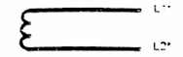
* Đánh số dây dẫn là tùy chọn
Hình 1 - Một pha hai dây
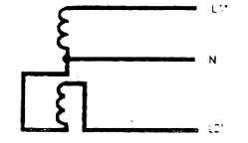
Góc pha 0⁰
* Đánh số dây dẫn là tùy chọn
Hình 2 - Một pha ba dây
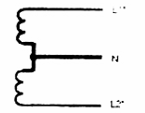 | 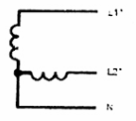 | 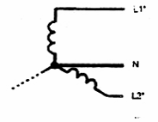
Góc pha 180⁰ | Góc pha 90⁰ | Góc pha 120⁰
* Đánh số dây dẫn là tùy chọn
Hình 3 - Hai pha ba dây
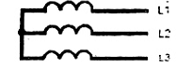 | 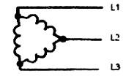
Nối sao | Nối tam giác
Hình 4 - Ba pha ba dây
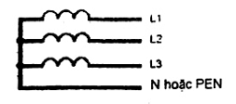
Hình 5 - ba pha bốn dây
Hệ thống ba pha bốn dây có dây trung tính hoặc dây PEN. Theo định nghĩa, PEN không phải dây dẫn mang điện mà là dây dẫn mang dòng điện làm việc.
CHÚ THÍCH 1: Trong trường hợp bố trí một pha hai dây mà lấy ra từ bố trí ba pha bốn dây, hai dây dẫn là hai dây pha hoặc một dây pha và một dây trung tính hoặc một dây pha và một dây PEN.
CHÚ THÍCH 2: Trong các hệ thống lắp đặt có tất cả các phụ tải được nối giữa các pha, có thể không cần dây trung tính.
312.1.2. Dây dẫn mang dòng điện trong mạch điện một chiều
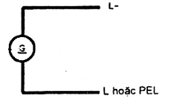 | 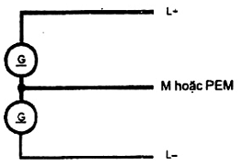
Hình 6 - Hai dây | Hình 7 - Ba dây
CHÚ THÍCH: Dây dẫn PEL và PEM không phải là dây dẫn mang điện mặc dù chúng mang dòng điện làm việc. Do đó, áp dụng bố trí hai dây hoặc ba dây.
312.2. Kiểu nối đất hệ thống
Tiêu chuẩn này đề cập đến các kiểu nối đất hệ thống dưới đây.
CHÚ THÍCH 1: Các hình từ 31A1 đến 31G2 thể hiện các ví dụ về các hệ thống ba pha thường sử dụng. Các hình từ 31H đến 31M thể hiện các ví dụ về các hệ thống điện một chiều thường sử dụng.
CHÚ THÍCH 2: Các đường nét đứt thể hiện các phần của hệ thống không được đề cập trong tiêu chuẩn này, trong khi đó các đường nét liền thể hiện phần của hệ thống thuộc phạm vi áp dụng của tiêu chuẩn này.
CHÚ THÍCH 3: Đối với hệ thống riêng, hệ thống nguồn và/hoặc hệ thống phân phối có thể được xem là một phần của hệ thống lắp đặt theo nghĩa của tiêu chuẩn này. Đối với trường hợp này, các hình vẽ có thể được thể hiện hoàn toàn bằng đường nét liền.
CHÚ THÍCH 4: Các mã hiệu được sử dụng có ý nghĩa như sau:
Chữ cái thứ nhất - Mối liên hệ giữa hệ thống điện và đất
l = nối trực tiếp một điểm với đất;
I = tất cả các bộ phận mang điện được cách ly với đất, hoặc có một điểm nối đất qua một trở kháng cao.
Chữ cái thứ hai - Quan hệ giữa các bộ phận dẫn để trần của hệ thống lắp đặt và đất.
T = nối điện trực tiếp các bộ phận dẫn để trần với đất, không phụ thuộc vào nối đất của bất kỳ điểm nào trong hệ thống điện.
N = nối điện trực tiếp các bộ phận dẫn để trần với điểm được nối đất của hệ thống điện (trong hệ thống điện xoay chiều, điểm được nối đất của hệ thống điện thường là điểm trung tính, hoặc nếu không có sẵn điểm trung tính, thì là một dây pha).
(Các) Chữ cái tiếp theo (nếu có) - Bố trí các dây trung tính và dây bảo vệ;
S = chức năng bảo vệ bằng một dây riêng không phải là dây trung tính hoặc dây pha nối đất (hoặc trong hệ thống điện xoay chiều, dây pha được nối đất)
C = chức năng trung tính kết hợp với chức năng bảo vệ trên một dây duy nhất (dây PEN).

Giải thích các ký hiệu trên các hình từ Hình 31A1 đến Hình 31M theo TCVN 7922 (IEC 60617)
Dây trung tính (N); dây giữa (M)
Dây bảo vệ (PE)
Dây bảo vệ và dây trung tính kết hợp (PEN)
312.2.1. Hệ thống TN
312.2.1.1. Hệ thống một nguồn
Hệ thống điện TN có một điểm nối đất trực tiếp tại nguồn, các bộ phận dẫn để trần của hệ thống lắp đặt được nối đến điểm nối đất này bằng dây bảo vệ. Có ba loại hệ thống TN được xem xét tùy theo cách bố trí dây trung tính và dây bảo vệ, đó là:
- hệ thống TN-S trong đó sử dụng một dây bảo vệ riêng trên toàn bộ hệ thống (xem các Hình 31A1, 31A2 và 31A3).
CHÚ THÍCH: Xem giải thích các ký hiệu trong 312.2.
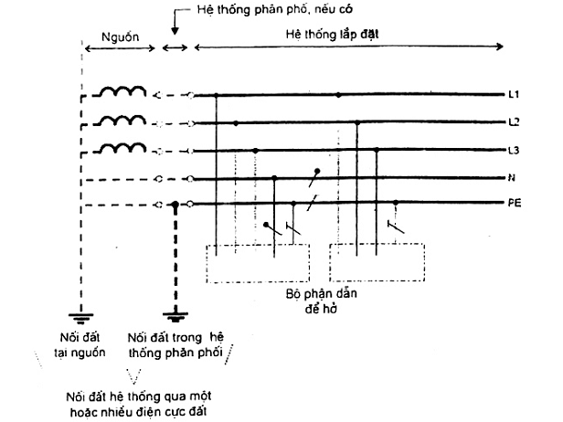
CHÚ THÍCH: Có thể có nối đất bổ sung của PE trong hệ thống lắp đặt.
Hình 31A1 - Hệ thống TN-S có dây trung tính và dây bảo vệ riêng trong toàn bộ hệ thống
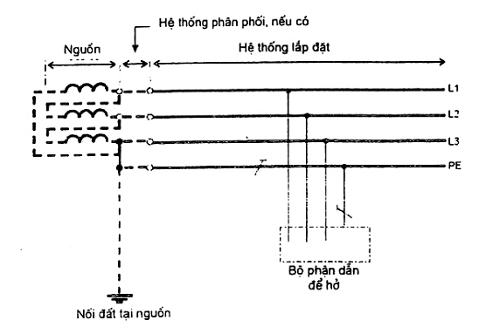
CHÚ THÍCH: Có thể có nối đất bổ sung của PE trong hệ thống phân phối và hệ thống lắp đặt.
Hình 31A2 - Hệ thống TN-S có dây pha nối đất và dây bảo vệ riêng trong toàn bộ hệ thống
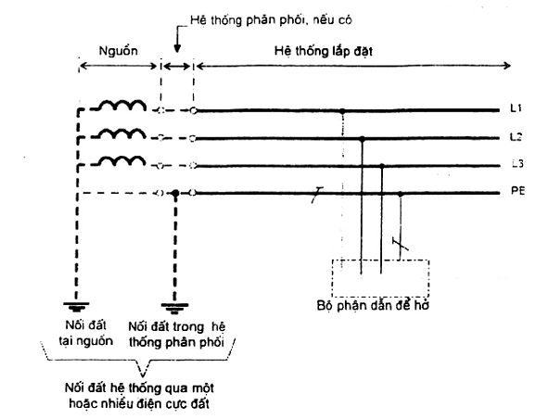
CHÚ THÍCH: Có thể có nối đất bổ sung của PE trong hệ thống lắp đặt.
Hình 31A3 - Hệ thống TN-S có dây bảo vệ nối đất nhưng không có dây trung tính phân bố trong toàn bộ hệ thống
- hệ thống TN-C-S trong đó chức năng bảo vệ và chức năng trung tính được kết hợp trên một dây dẫn duy nhất ở một phần của hệ thống (xem Hình 31B1, 31B2 và 31B3).
CHÚ THÍCH: Xem giải thích các ký hiệu trong 312.2.
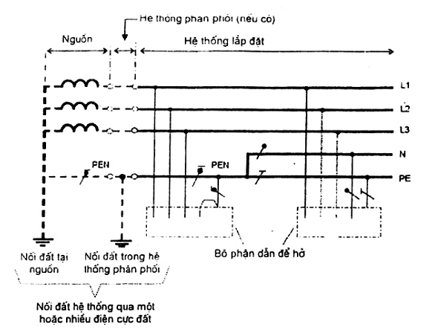
Chức năng của dây trung tính và dây bảo vệ được kết hợp trong một dây dẫn duy nhất ở một phần của hệ thống.
CHÚ THÍCH: Có thể có nối đất bổ sung của PEN hoặc PE trong hệ thống lắp đặt
Hình 31B1 - Hệ thống TN-C-S 3 pha, 4 dây trong trường hợp PEN được tách thành PE và N trong hệ thống lắp đặt
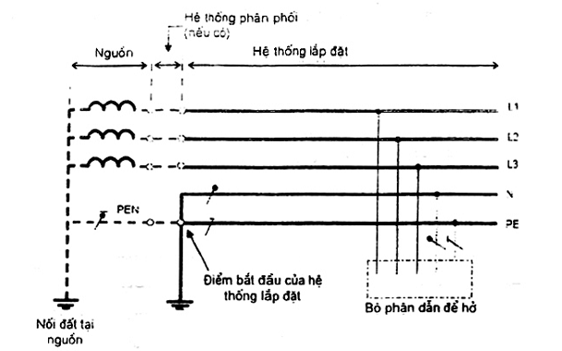
CHÚ THÍCH: Có thể có nối đất bổ sung của PEN trong hệ thống phân phối và của PE trong hệ thống lắp đặt.
Hình 31B2 - Hệ thống TN-C-S 3 pha, 4 dây trong trường hợp PEN được tách thành PE và N tại điểm bắt đầu của hệ thống lắp đặt
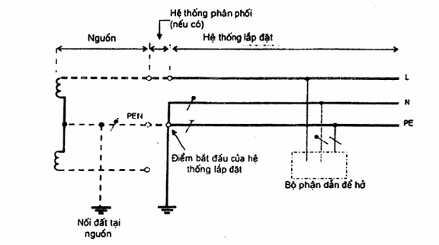
CHÚ THÍCH: Có thể có nối đất bổ sung của PEN trong hệ thống phân phối và của PE trong hệ thống lắp đặt.
Hình 31B3 - Hệ thống TN-C-S 1 pha, 2 dây trong trường hợp PEN được tách thành PE và N tại điểm bắt đầu của hệ thống lắp đặt
- hệ thống TN-C trong đó chức năng bảo vệ và chức năng trung tính được kết hợp trên một dây dẫn duy nhất trên toàn bộ hệ thống (xem Hình 31C).
CHÚ THÍCH: Xem chú giải các ký hiệu trong 312.2.
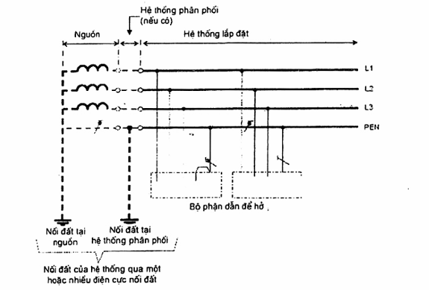
CHÚ THÍCH: Có thể có nối đất bổ sung của PEN trong hệ thống lắp đặt.
Hình 31C - Hệ thống TN-C có chức năng dây trung tính và dây bảo vệ được kết hợp trong cùng một dây dẫn trong suốt hệ thống.
312.2.1.2. Hệ thống nhiều nguồn
CHÚ THÍCH: Hệ thống nhiều nguồn được thể hiện cho hệ thống TN với mục đích duy nhất là tạo ra sự tương thích điện từ (EMC). Hệ thống nhiều nguồn không có trong hệ thống IT và TT vì các hệ thống này nhìn chung là tương thích về mặt EMC.
Trong trường hợp hệ thống lắp đặt có thiết kế không thích hợp, tạo thành một phần của hệ thống TN có nhiều nguồn thì một số dòng điện làm việc có thể chạy qua các tuyến không theo như dự kiến. Các dòng điện này có thể gây ra:
- cháy;
- ăn mòn;
- nhiễu điện từ.
Hệ thống được thể hiện trên Hình 31D là hệ thống trong đó một phần nhỏ dòng điện làm việc chạy qua các tuyến không theo dự kiến. Qui tắc thiết kế thiết yếu thể hiện trên Hình 31D từ a) đến d) được cho trong chú dẫn bên dưới Hình 31D.
Ghi nhãn dây dẫn PE phải phù hợp với IEC 60446.
Việc mở rộng bất kỳ của hệ thống phải được xem xét liên quan đến hoạt động đúng của các biện pháp bảo vệ.
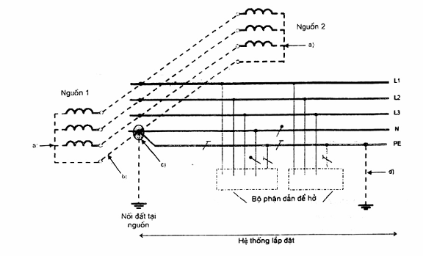
CHÚ DẪN
a) Không cho phép đấu nối trực tiếp từ điểm trung tính của máy biến áp hoặc điểm nối sao của máy phát với đất.
b) Dây dẫn liên kết giữa các điểm trung tính của máy biến áp hoặc các điểm nối sao của máy phát phải được cách ly. Chức năng của dây này giống dây PEN; tuy nhiên, không cho phép nối với thiết bị sử dụng dòng điện.
c) Chỉ được có một mối nối giữa các điểm trung tính liên kết của nguồn và dây PE. Mối nối này phải nằm bên trong cụm thiết bị đóng cắt nguồn lưới.
d) Có thể có nối đất bổ sung của PE trong hệ thống lắp đặt.
Hình 31D - Hệ thống nhiều nguồn TN-C-S có dây bảo vệ và dây trung tính riêng đi đến thiết bị sử dụng dòng điện
Trong các khu công nghiệp chỉ có các tải 2 pha và 3 pha giữa các dây pha, không cần có dây trung tính (xem Hình 31E). Trong trường hợp này, dây bảo vệ phải có nhiều mối nối với đất.
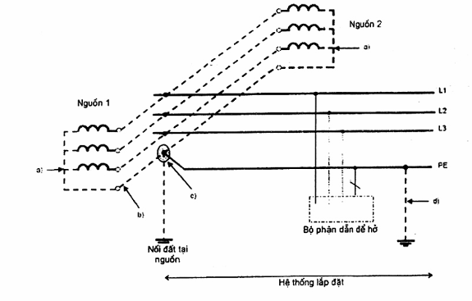
CHÚ DẪN
a) Không cho phép đấu nối trực tiếp từ điểm trung tính của máy biến áp hoặc điểm nối sao của máy phát với đất.
b) Dây dẫn liên kết giữa các điểm trung tính của máy biến áp hoặc các điểm nối sao của máy phát phải được cách ly. Chức năng của dây này giống dây PEN; tuy nhiên, không được nối với thiết bị sử dụng dòng điện.
c) Chỉ được có một mối nối giữa các điểm trung tính liên kết của nguồn và dây PE. Mối nối này phải nằm bên trong cụm thiết bị đóng cắt nguồn lưới.
d) Có thể có nối đất bổ sung của PE trong hệ thống lắp đặt.
Hình 31E - Hệ thống TN nhiều nguồn có dây bảo vệ nhưng không có dây trung tính trong toàn bộ hệ thống dùng cho tải 2 hoặc 3 pha
312.2.2. Hệ thống TT
Hệ thống điện TT chỉ có một điểm nối đất trực tiếp còn các bộ phận dẫn để trần của hệ thống lắp đặt được nối đến điện cực đất độc lập về điện với điện cực đất của hệ thống điện (xem Hình 31F1 và 31F2):
CHÚ THÍCH 1: Ở Thụy điển chỉ cho phép sử dụng hệ thống TT trong các điều kiện đặc biệt
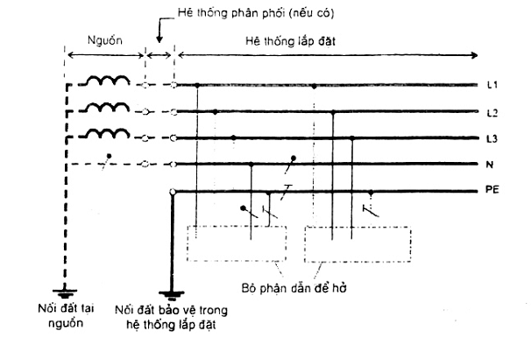
CHÚ THÍCH 2: Có thể có nối đất bổ sung của PE trong hệ thống lắp đặt.
Hình 31F1 - Hệ thống TT có dây trung tính và dây bảo vệ riêng trong toàn bộ hệ thống lắp đặt
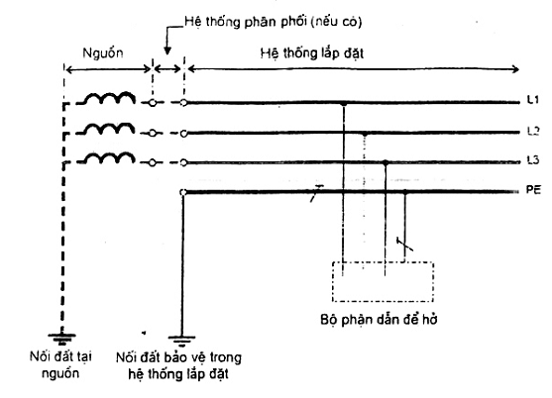
CHÚ THÍCH: Có thể có nối đất bổ sung của PE trong hệ thống lắp đặt.
Hình 31F2 - Hệ thống TT có dây bảo vệ nối đất nhưng không có dây trung tính được phân bố trong toàn bộ hệ thống lắp đặt
312.2.3. Hệ thống IT
Hệ thống điện IT có tất cả các bộ phận mang điện được cách ly với đất hoặc có một điểm được nối đất qua một trở kháng. Các bộ phận dẫn để hở của hệ thống lắp đặt điện được nối đất độc lập hoặc nối đất tập trung hoặc nối đến nối đất của hệ thống theo 413.1.5 của TCVN 7447-4-41 (IEC 60364-4-41) (xem Hình 31G1 và 31G2):
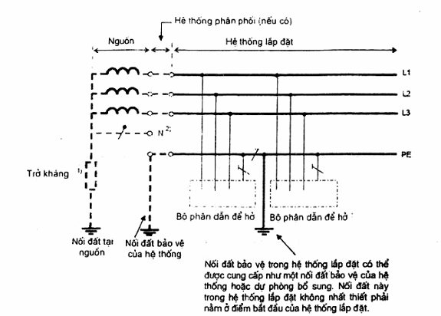
CHÚ THÍCH: Có thể có nối đất bổ sung của PE trong hệ thống lắp đặt.
¹⁾ Hệ thống này có thể nối với đất thông qua trở kháng đủ cao. Đấu nối này có thể thực hiện, ví dụ, ở điểm trung tính, điểm trung tính giả hoặc dây pha.
²⁾ Dây trung tính có thể có hoặc có thể không có.
Hình 31G1 - Hệ thống IT có tất cả các bộ phận dẫn để hở được nối liên kết bằng dây bảo vệ nối đất tập trung
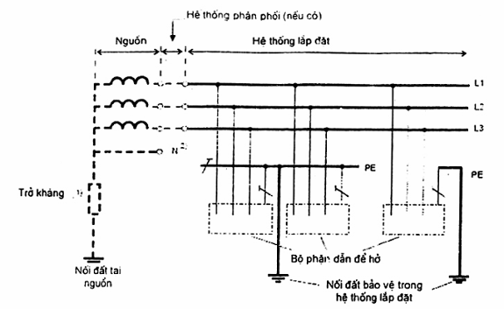
CHÚ THÍCH: Có thể có nối đất bổ sung của PE trong hệ thống lắp đặt.
¹⁾ Hệ thống này có thể nối với đất thông qua trở kháng đủ cao.
²⁾ Dây trung tính có thể có hoặc có thể không có.
Hình 31G2 - Hệ thống IT có các bộ phận dẫn để hở được nối đất theo nhóm hoặc nối đất riêng rẽ
312.2.4. Hệ thống điện một chiều
Kiểu nối đất hệ thống dùng cho hệ thống điện một chiều.
Các hình từ Hình 31H đến Hình 31M chỉ thể hiện việc nối đất một cực cụ thể của hệ thống điện một chiều hai dây, còn việc quyết định nối đất cực dương hay nối đất cực âm lại phải dựa vào tình trạng vận hành hoặc các xem xét khác, ví dụ để tránh ảnh hưởng của ăn mòn trên dây pha và trên bố trí nối đất.
312.2.4.1. Hệ thống TN-S
Dây pha nối đất ví dụ dây L- ở kiểu a) hoặc dây giữa nối đất M ở kiểu b) là tách rời với dây bảo vệ trong toàn bộ hệ thống lắp đặt.
Kiểu a)
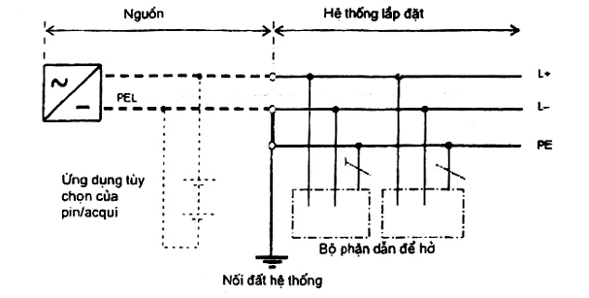
CHÚ THÍCH 1: C thể có nối đất bổ sung của PE trong hệ thống lắp đặt.
Kiểu b)
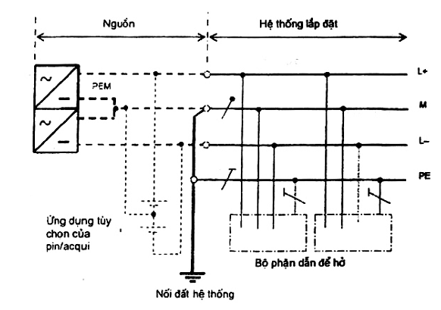
CHÚ THÍCH 2: Có thể có nối đất bổ sung của PE trong hệ thống lắp đặt.
Hình 31H - Hệ thống điện một chiều TN-S
312.2.4.2. Hệ thống TN-C
Chức năng của dây pha nối đất ví dụ dây L- và dây bảo vệ trong kiểu a) được kết hợp trên một dây PEL duy nhất trong toàn bộ hệ thống lắp đặt, hoặc dây giữa nối đất M và dây bảo vệ được kết hợp trong kiểu b) trên một dây PEM duy nhất trong toàn bộ hệ thống lắp đặt.
Kiểu a)
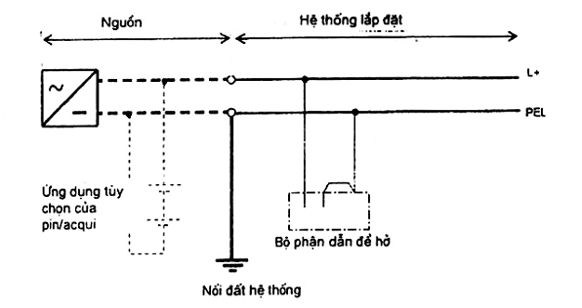
CHÚ THÍCH 1: Có thể có nối đất bổ sung của PEL trong hệ thống lắp đặt.
Kiểu b)
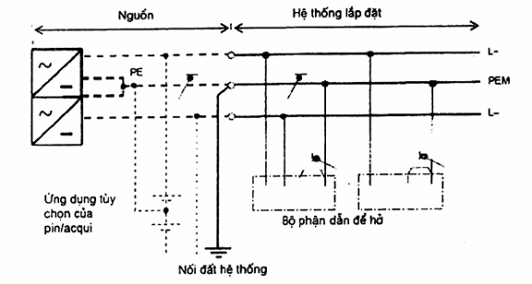
CHÚ THÍCH 2: Có thể có nối đất bổ sung của PEM trong hệ thống lắp đặt.
Hình 31J - Hệ thống điện một chiều TN-C
312.2.4.3. Hệ thống TN-C-S
Chức năng của dây pha nối đất ví dụ dây L trong kiểu a) và chức năng của dây bảo vệ được kết hợp trên một dây PEL duy nhất trong một phần của hệ thống lắp đặt, hoặc dây giữa nối đất M trong kiểu b) và dây bảo vệ được kết hợp trên một dây PEM duy nhất trong một phần của hệ thống lắp đặt.
Kiểu a)
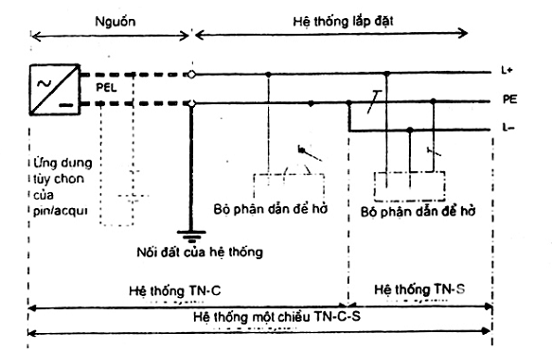
CHÚ THÍCH 1: Có thể có nối đất bổ sung của PE trong hệ thống lắp đặt.
Kiểu b)
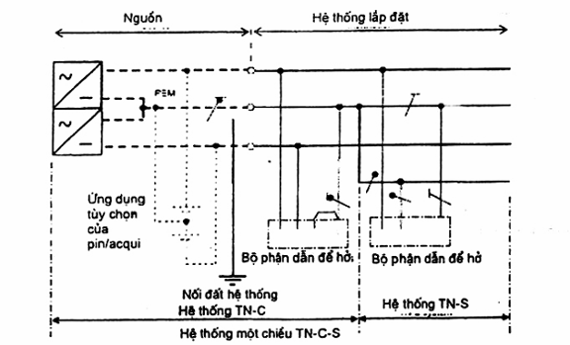
CHÚ THÍCH 2: Có thể có nối đất bổ sung của PE trong hệ thống lắp đặt.
Hình 31K - Hệ thống điện một chiều TN-C-S
312.2.4.4. Hệ thống TT
Kiểu a)
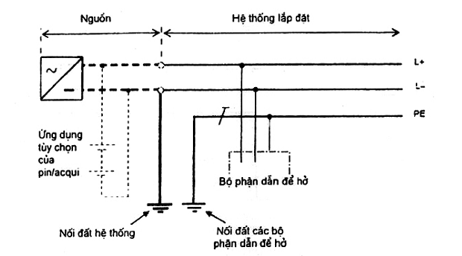
CHÚ THÍCH 1: Có thể có nối đất bổ sung của PE trong hệ thống lắp đặt.
Kiểu b)
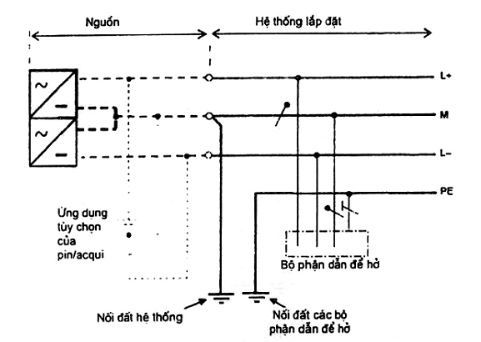
CHÚ THÍCH 2 Có thể có nối đất bổ sung của PE trong hệ thống lắp đặt.
Hình 31L - Hệ thống điện một chiều TT
312.2.4.5. Hệ thống IT
Kiểu a)
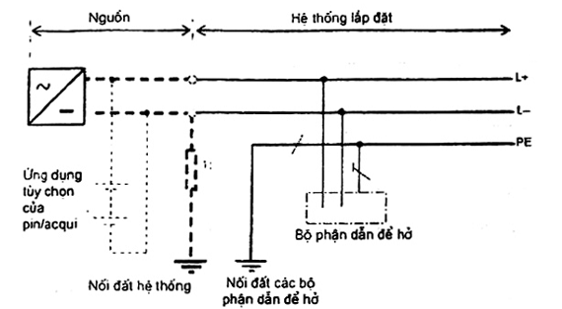
¹⁾ Hệ thống có thể được nối với đất thông qua trở kháng đủ cao.
CHÚ THÍCH 1: Có thể có nối đất bổ sung của PE trong hệ thống lắp đặt.
Kiểu b)
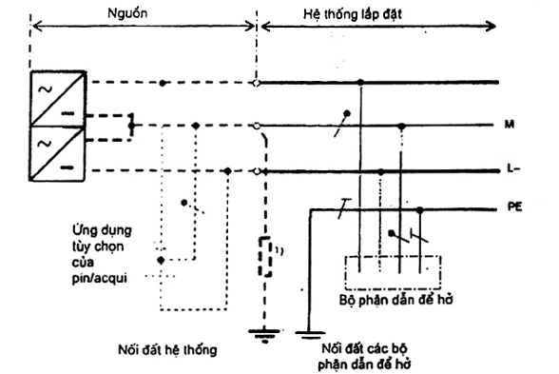
¹⁾ Hệ thống có thể được nối với đất thông qua trở kháng đủ cao.
CHÚ THÍCH 2: Có thể có nối đất bổ sung của PE trong hệ thống lắp đặt.
Hình 31M - Hệ thống điện một chiều IT
3.13. Nguồn cung cấp
313.1. Yêu cầu chung
313.1.1. Phải xác định các đặc tính dưới đây của nguồn hoặc các nguồn cung cấp từ bất kỳ nguồn nào và dải đặc tính của chúng khi thích hợp, bằng cách tính toán, đo, điều tra hoặc kiểm tra:
- (các) điện áp danh nghĩa;
- bản chất của dòng điện và tần số;
- dòng điện ngắn mạch kỳ vọng tại điểm bắt đầu của hệ thống lắp đặt;
- trở kháng vòng lặp sự cố với đất của phần hệ thống bên ngoài hệ thống lắp đặt;
- tính thích hợp với các yêu cầu của hệ thống lắp đặt, kể cả phụ tải tối đa; và
- kiểu và thông số đặc trưng của thiết bị bảo vệ quá dòng làm việc tại điểm bắt đầu của hệ thống lắp đặt.
Các đặc tính này phải được xác định rõ ràng đối với nguồn bên ngoài và phải được xác định đối với nguồn riêng. Các yêu cầu này được áp dụng như nhau đối với nguồn lưới, các dịch vụ an toàn và các nguồn dự phòng.
313.2. Nguồn cung cấp cho dịch vụ an toàn và hệ thống dự phòng
Trong trường hợp có qui định của cơ quan chức năng về cung cấp dịch vụ an toàn liên quan đến phòng cháy và các điều kiện khác để sơ tán khẩn cấp ra khỏi tòa nhà, và/hoặc trong trường hợp có yêu cầu của người có thẩm quyền qui định việc lắp đặt về cung cấp nguồn dự phòng, thì các đặc tính của nguồn cung cấp cho dịch vụ an toàn và/hoặc hệ thống dự phòng phải được đánh giá riêng. Các nguồn này phải có đủ công suất, độ tin cậy, thông số đặc trưng và thời gian chuyển đổi thích hợp để vận hành theo qui định.
Các yêu cầu khác đối với nguồn cung cấp dùng cho dịch vụ an toàn được nêu trong Điều 35 dưới đây và Điều 556 của TCVN 7447-5-55 (IEC 60364-5-55). Đối với hệ thống dự phòng, tiêu chuẩn này không đưa ra yêu cầu cụ thể.
3.14. Phân đoạn hệ thống lắp đặt
314.1. Trong trường hợp cần thiết, tất cả các hệ thống lắp đặt phải được phân thành một số mạch để:
- tránh nguy hiểm và giảm thiểu phiền toái khi có sự cố;
- thuận lợi cho kiểm tra, thử nghiệm và bảo trì một cách an toàn (xem thêm IEC 60364-5-53);
- có tính đến nguy hiểm có thể xảy ra do sự cố của một mạch đơn, ví dụ như mạch chiếu sáng;
- giảm khả năng gây tác động nhả không mong muốn của RCD do dòng điện dây dẫn PE quá lớn mà không phải do sự cố:
- giảm thiểu ảnh hưởng của nhiễu điện từ;
- ngăn ngừa việc cấp năng lượng gián tiếp của mạch điện dự kiến được cách ly.
314.2. Phải cung cấp mạch phân phối riêng cho các bộ phận của hệ thống lắp đặt cần được điều khiển riêng rẽ sao cho các mạch này không bị ảnh hưởng do sự cố của các mạch khác.
32. Phân loại các ảnh hưởng từ bên ngoài
CHÚ THÍCH: Điều này được đưa sang tiêu chuẩn TCVN 7447-5-51 (IEC 60364-5-51).
33. Tính tương thích
33.1. Tương thích các đặc tính
Phải đánh giá tất cả các đặc tính của các thiết bị có nhiều khả năng gây ảnh hưởng có hại lên các thiết bị điện khác hoặc các dịch vụ khác hoặc có nhiều khả năng gây trở ngại đến việc cung cấp điện, ví dụ để phối hợp với các bộ phận có liên quan. Các đặc tính này bao gồm, ví dụ:
- quá điện áp quá độ;
- thấp áp;
- phụ tải không cân bằng;
- phụ tải dao động nhanh;
- dòng điện khởi động;
- dòng điện hài;
- hồi tiếp thành phần một chiều;
- dao động cao tần;
- dòng điện rò xuống đất;
- sự cần thiết nối đất bổ sung;
- dòng điện dây dẫn PE cao quá mức mà không phải do sự cố.
33.2. Tương thích điện từ
Tất cả các thiết bị điện phải đáp ứng các yêu cầu thích hợp về tương thích điện từ (EMC) và phải phù hợp với các tiêu chuẩn EMC liên quan.
Người thiết kế và người hoạch định hệ thống lắp đặt điện phải quan tâm đến các biện pháp làm giảm ảnh hưởng do quá điện áp và nhiễu điện từ (EMI).
Các biện pháp được nêu trong TCVN 7447-4-44 (IEC 60364-4-44).
34. Khả năng bảo trì
Phải đánh giá tần suất và chất lượng bảo trì mà hệ thống có thể nhận một cách hợp lý trong thời gian tồn tại dự kiến của hệ thống lắp đặt. Trong trường hợp có người có thẩm quyền chịu trách nhiệm vận hành hệ thống thì người đó phải được hỏi ý kiến. Các đặc tính này được tính đến khi áp dụng các yêu cầu của các phần từ Phần 4 đến Phần 6 của TCVN 7447 (IEC 60364) có liên quan đến tần suất và chất lượng bảo trì dự kiến sao cho:
- có thể tiến hành nhanh chóng và an toàn tất cả các thử nghiệm, kiểm tra, bảo dưỡng và sửa chữa định kỳ cần thiết trong thời gian tồn tại dự kiến; và
- đảm bảo hiệu lực của biện pháp bảo vệ an toàn trong suốt thời gian tồn tại dự kiến; và
- độ tin cậy của thiết bị để hệ thống lắp đặt hoạt động đúng, thích hợp với thời gian tồn tại dự kiến.
35. Dịch vụ an toàn
35.1. Yêu cầu chung
CHÚ THÍCH 1: Nhu cầu về các dịch vụ an toàn và bản chất của dịch vụ an toàn thường do cơ quan chức năng có thẩm quyền điều chỉnh và phải tuân thủ các yêu cầu này.
CHÚ THÍCH 2: Ví dụ về các dịch vụ an toàn là: chiếu sáng dùng cho sơ tán khẩn cấp; hệ thống chuông báo cháy, hệ thống lắp đặt dùng cho bơm cứu hỏa, thang máy cứu hỏa, thiết bị hút khói và nhiệt.
Các nguồn cung cấp sau đây cho các dịch vụ an toàn đã được thừa nhận:
- acqui;
- pin sơ cấp;
- tổ máy phát độc lập với nguồn cung cấp thông thường;
- một lộ riêng của mạng cung cấp trên thực tế độc lập với lộ thông tường (xem 556.4.4 của TCVN 7447-5-55 (IEC 60364-5-55)).
35.2. Phân loại
Dịch vụ an toàn có thể là một trong hai loại sau:
- nguồn không tự động, việc khởi động nguồn này được người vận hành thực hiện, hoặc
- nguồn tự động, việc khởi động nguồn này không phụ thuộc vào người vận hành.
Nguồn tự động được phân loại theo thời gian chuyển đổi như dưới đây:
- không có thời gian cắt: nguồn tự động có thể đảm bảo cung cấp điện liên tục trong các điều kiện qui định trong khoảng thời gian chuyển tiếp, ví dụ liên quan đến sự thay đổi điện áp và tần số;
- thời gian cắt rất ngắn: nguồn tự động có sẵn trong vòng 0,15s;
- thời gian cắt ngắn: nguồn tự động có sẵn trong vòng 0,5 s;
- thời gian cắt trung bình: nguồn tự động có sẵn trong vòng 15 s;
- thời gian cắt dài: nguồn tự động có sẵn lớn hơn 15 s.
36. Vận hành liên tục
Phải đánh giá từng mạch điện mà việc vận hành liên tục được coi là cần thiết trong tuổi thọ dự kiến của hệ thống lắp đặt. Cần xem xét các đặc tính sau:
- chọn nối đất hệ thống,
- chọn thiết bị bảo vệ để có sự phân biệt,
- số lượng mạch điện,
- nhiều nguồn cung cấp điện,
- sử dụng thiết bị theo dõi.

PHỤ LỤC A
(tham khảo)
Hệ thống đánh số và kết cấu của bộ tiêu chuẩn TCVN 7447 (IEC 60364)
Bảng A.1 - Hệ thống đánh số của bộ tiêu chuẩn TCVN 7447 (IEC 60364)
Chỉ sử dụng các số Ả Rập (trừ các bảng và các hình vẽ, xem dưới đây).  Cách chia phần khác nhau của tiêu chuẩn được xác định như dưới đây. |  | ví dụ
Phần | Thứ tự các phần được đánh số bằng một số nguyên (một hoặc hai chữ số) | 41
Điều | Thứ tự các điều nằm trong mỗi phần được đánh số bằng số phần rồi đến một số nguyên, không có dấu chấm | 413
Điều nhỏ | Thứ tự các điều nhỏ nằm trong mỗi điều được đánh số bằng số điều rồi đến một dấu chấm và sau đó là số của điều nhỏ | 413.5
Điều nhỏ hơn (nếu cần) | Thứ tự các điều nhỏ hơn nằm trong mỗi điều nhỏ được đánh số bằng số điều nhỏ rồi đến một dấu chấm và sau đó là số của điều nhỏ hơn | 542.1.1
Điều nhỏ không đánh số | Ở lời giới thiệu hoặc các điều chung, xuất hiện trước khi bắt đầu một điều qui định, sử dụng các số "không" vào vị trí mà bình thường vẫn ghi số điều | 400.1
Bảng và hình vẽ | Đánh số bằng số phần, tiếp sau là thứ tự chữ cái viết in hoa | Bảng 41A
Bảng A.2 - Kết cấu của bộ tiêu chuẩn TCVN 7447 (IEC 60364): Hệ thống lắp đặt điện hạ áp
Số phần | Tiêu đề
Phần 1 | Nguyên tắc cơ bản, đánh giá các đặc tính chung, định nghĩa
11 | Phạm vi áp dụng
12 | Tài liệu viện dẫn
13 | Nguyên tắc cơ bản
20 | Định nghĩa
30 | Đánh giá các đặc tính chung
31 | Mục đích, nguồn cung cấp và kết cấu
32 | Phân loại các ảnh hưởng bên ngoài
33 | Tính tương thích
34 | Khả năng bảo trì
35 | Dịch vụ an toàn
36 | Vận hành liên tục
Phụ lục A | Hệ thống đánh số và kết cấu của TCVN 7447 (IEC 60364)
Phụ lục B | Định nghĩa
Phụ lục C | So sánh kết cấu
Phần 4 | Bảo vệ an toàn
Phần 4-41 | Bảo vệ chống điện giật (bảo vệ chống tiếp xúc trực tiếp và gián tiếp)
Phần 4-42 | Bảo vệ chống ảnh hưởng về nhiệt (của thiết bị trong quá trình làm việc bình thường)
Phần 4-43 | Bảo vệ chống quá dòng (đối với dây và cáp)
Phần 4-44 | Bảo vệ chống nhiễu điện áp và nhiễu điện từ
Phần 5 | Lựa chọn và lắp đặt thiết bị điện
Phần 5-51 | Qui tắc chung (ví dụ nguyên tắc lựa chọn và lắp đặt)
Phần 5-52 | Hệ thống đi dây
Phần 5-53 | Cách ly, đóng cắt và điều khiển
Phần 5-54 | Bố trí nối đất, dây bảo vệ và dây liên kết bảo vệ
Phần 5-55 | Thiết bị khác
Phần 6 | Kiểm tra xác nhận
Phần 7 | Yêu cầu đối với hệ thống lắp đặt đặc biệt hoặc vị trí đặc biệt
CHÚ THÍCH: Phần 7 khác so với các phần từ 1 đến 6 là nó được chia thành các điều để có sẵn nhiều hơn chín điều cho các qui định bổ sung này.
Phần 7-701 | Vị trí có bồn tắm hoặc bồn tắm có vòi hoa sen
Phần 7-702 | Bể bơi và các bể tắm khác
Phần 7-703 | Phòng và buồng có thiết bị gia nhiệt để tắm hơi
Phần 7-704 | Hệ thống lắp đặt ở công trường xây dựng và vị trí phá hủy
Phần 7-705 | Hệ thống lắp đặt điện của các công trình nông nghiệp và làm vườn
Phần 7-706 | Vị trí dẫn điện chật hẹp
Phần 7-707 | Yêu cầu nối đất đối với hệ thống lắp đặt của thiết bị xử lý dữ liệu
Phần 7-708 | Bãi đỗ xe nhà ở lưu động và xe nhà ở lưu động
Phần 7-709 | Bến du thuyền và tàu du lịch
Phần 7-710 | Công trình y tế
Phần 7-711 | Khu triển lãm, trưng bày và gian hàng
Phần 7-712 | Hệ thống cung cấp điện bằng quang điện mặt trời (PV)
Phần 7-713 | Đồ nội thất
Phần 7-714 | Hệ thống chiếu sáng bên ngoài
Phần 7-715 | Hệ thống chiếu sáng điện áp cực thấp
Phần 7-717 | Các khối di động hoặc vận chuyển được
Phần 7-740 | Hệ thống lắp đặt điện tạm thời cho các kết cấu, thiết bị tiêu khiển và lều tại các hội chợ, khu công viên và rạp xiếc.

PHỤ LỤC B
(tham khảo)
Định nghĩa - Hướng dẫn áp dụng và giải thích các thuật ngữ được chọn trong IEC 60050-826 (IEV 826 - Hệ thống lắp đặt điện)
CHÚ THÍCH: Đối với bộ tiêu chuẩn TCVN 7447 (IEC 60364), áp dụng các định nghĩa trong IEC 60050-826.
B.1.0 (21.0) Phạm vi áp dụng
Hướng dẫn này áp dụng cho các hệ thống lắp đặt điện của các công trình. Hướng dẫn đưa ra các giải thích cho các thuật ngữ sử dụng trong bộ tiêu chuẩn TCVN 7447 (IEC 60364), được liệt kê theo các mục từ 10 đến 18 của IEC 60050 (826). Các chú thích này nhằm tạo thuận lợi cho việc áp dụng các thuật ngữ.
 | Thuật ngữ | Chú thích
B.1.10. | Đặc tính của hệ thống lắp đặt điện (mục 826-10)
B.1.10.1. | Điểm bắt đầu của hệ thống lắp đặt điện (826-10-02) |  | Một hệ thống lắp đặt điện có thể có một hoặc nhiều điểm bắt đầu
B.1.10.2. | Nhiệt độ môi trường (826-10-03) |  | Giả thiết là nhiệt độ môi trường bao gồm ảnh hưởng của tất cả các thiết bị khác được lắp đặt ở cùng một nơi.  Nhiệt độ môi trường cần xem xét đối với các thiết bị là nhiệt độ tại vị trí cần lắp đặt thiết bị chịu ảnh hưởng của tất cả các thiết bị và các nguồn nhiệt khác trong cùng nơi lắp đặt, khi đang vận hành, nhưng không tính đến nhiệt tỏa ra của thiết bị cần lắp đặt.
B.1.10.3. | Hệ thống cung cấp điện cho các dịch vụ an toàn (826-10-04) |  | Dịch vụ an toàn thường là yêu cầu mang tính pháp lý trong các công trình công cộng, trong các tòa nhà cao tầng và trong một số công trình công nghiệp nhất định.
B.1.10.4. | Hệ thống cung cấp điện dự phòng (826-10-07) |  | Các nguồn cung cấp dự phòng là cần thiết, ví dụ, để tránh gián đoạn các qui trình công nghiệp liên tục hoặc quá trình xử lý dữ liệu liên tục.
B.1.11. | Điện áp và dòng điện (mục 826-11)
B.1.11.1. | Điện áp danh nghĩa  (của hệ thống lắp đặt điện) (826-11-01) |  | Quá điện áp quá độ, ví dụ do thao tác đóng cắt, và sự biến đổi tạm thời về điện áp do điều kiện không bình thường như sự cố trong hệ thống cung cấp điện thì được bỏ qua
B.1.11.2. | Dòng điện thiết kế (của mạch điện) (826-11-10) |  | Dòng điện thiết kế được xác định có tính đến tính đa dạng  Trong các điều kiện khác nhau, dòng điện thiết kế là dòng điện liên tục làm cho các phần tử mạch điện có cùng nhiệt độ.  Dòng điện này ký hiệu là I_{B}
B.1.11.3. | Khả năng mang dòng (liên tục) (826-11-13) |  | Dòng điện này ký hiệu là I_{Z}
B.1.11.4. | Quá dòng (826-11-14) |  | Quá dòng có thể có hoặc không có các ảnh hưởng có hại tùy thuộc vào độ lớn và thời gian của quá dòng.  Quá dòng có thể do quá tải trong các thiết bị sử dụng dòng điện hoặc do sự cố như ngắn mạch hoặc sự cố chạm đất.
B.1.11.5. | Dòng điện tác động qui ước (của thiết bị bảo vệ) (826-11-17) |  | Dòng điện tác động qui ước lớn hơn dòng điện danh định hoặc dòng điện đặt của thiết bị, và thời gian qui ước thay đổi theo loại thiết bị bảo vệ và dòng điện danh định của thiết bị bảo vệ.  Đối với cầu chảy, dòng điện này được gọi là "dòng điện gây chảy qui ước". Đối với áptômát, dòng điện này được gọi là "dòng điện tác động qui ước"
B.1.12. | Điện giật và biện pháp bảo vệ (mục 826-12)
B.1.12.1. | Bộ phận dẫn không thuộc hệ thống lắp đặt (826-12-11) |  | Bộ phận dẫn không thuộc hệ thống lắp đặt có thể gồm:  - các bộ phận kim loại thuộc kết cấu của công trình;  - hệ thống ống kim loại cung cấp khí đốt, nước, sưởi, v.v…;  - sàn và tường không cách điện.
B.1.12.2. | Bộ phận có thể tiếp xúc đồng thời (826-12-12) |  | Trong phạm vi bảo vệ chính (bảo vệ chống tiếp xúc trực tiếp), bộ phận mang điện có thể chạm tới bằng  - bộ phận mang điện khác, hoặc  - bộ phận dẫn để trần; hoặc  - bộ phận dẫn không thuộc hệ thống lắp đặt; hoặc  - dây bảo vệ; hoặc  - đất hoặc sàn dẫn điện.  Dưới đây là các bộ phận có thể tiếp xúc đồng thời trong phạm vi bảo vệ sự cố (bảo vệ chống tiếp xúc gián tiếp);  - bộ phận dẫn để trần;  - bộ phận dẫn không thuộc hệ thống lắp đặt;  - dây bảo vệ.  - đất hoặc sàn dẫn điện.  Liên quan đến định nghĩa trong IEV 826-12-12. cần chú ý rằng từ “chạm” có nghĩa là mọi sự tiếp xúc với bất kỳ bộ phận nào của cơ thể (tay, chân, đầu, v.v…)
B.1.12.3. | Tầm với  (826-12-19) |  | Không gian này theo qui ước được giới hạn như thể hiện trên Hình B.1.
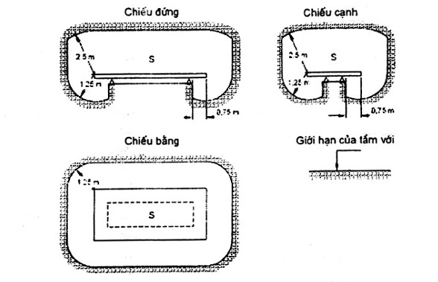
S = bề mặt có khả năng bị con người chiếm chỗ.
Hình B.1 - Vùng tầm với
B.1.13. | Nối đất và liên kết (mục 826-13)
B.1.13.1. | Đất (cục bộ)  (826-13-02) | Xung quanh điện cực nối đất, điện thế có thể không bằng 0.
B.1.13.2. | Dây nối đất  (826-13-12) | Các bộ phận không có cách điện của dây nối đất được chôn dưới đất được coi là tạo thành một phần của bố trí nối đất (826-13-04)
B.1.13.3. | Liên kết đẳng thế  (826-13-19) | Cần phân biệt giữa:  - liên kết đẳng thế bảo vệ (chính);  - liên kết đẳng thế phụ;  - liên kết đẳng thế cục bộ không ràng buộc với đất.  - liên kết đẳng thế chức năng.
B.1.14. | Mạch điện (mục 826-14)
B.1.14.1. | Mạch (điện) (của hệ thống lắp đặt điện) (826-14-01) | Mạch điện bao gồm các dây dẫn mang điện, dây bảo vệ (nếu có), các thiết bị bảo vệ và các thiết bị đóng cắt, điều khiển và phụ kiện lắp cùng.  Dây bảo vệ có thể chung cho nhiều mạch điện.
B.1.14.2. | Dây trung tính  (826-14-07) | Trong một số trường hợp và trong điều kiện qui định, có thể kết hợp chức năng dây trung tính và dây bảo vệ trên một dây duy nhất (xem định nghĩa dây PEN (826-13-25))
B.1.16. | Các thiết bị khác (mục 826-16)
B.1.16.1. | Thiết bị cầm tay  (826-16-05) | Thiết bị này hoạt động dựa vào việc đỡ hoặc dẫn hướng bằng tay một cách liên tục.
B.1.16.2. | Thiết bị tĩnh tại  (826-16-06) | Ví dụ: Khối lượng của thiết bị là 18 kg theo các tiêu chuẩn IEC liên quan đến thiết bị gia dụng.
B.1.17. | Cách ly và đóng cắt (mục 826-17)
B.1.17.1. | Cách ly  (826-17-01) | Chức năng cách ly góp phần đảm bảo an toàn cho nhân viên trước khi tiến hành làm việc, sửa chữa, định vị sự cố hoặc thay thế thiết bị.

PHỤ LỤC C
(tham khảo)
So sánh về kết cấu của
TCVN 7447-1:2004 (IEC 60364-1:2001) và TCVN 7447-1:2010 (IEC 60364-1:2005)
TCVN 7447-1:2004 (IEC 60364-1:2001) | TCVN 7447-1:2010 (IEC 60364-1:2005)
11 | 11
11.1 | 11.1
11.2 | 11.2
11.3 | 11.3
11.4 | 11.4
11.5 | 11.5
11.6 | 30
12 | 12
13 | 13
131 | 131
131.1 | 131.1
131.1.1 | 131.2
131.1.1 | 131.2.1
131.1.2 | 131.2.2
131.2 | 131.3
131.3 | 131.4
131.4 | 131.5
131.5 | 131.6
131.5.1 | 131.6.1
131.5.2 | 131.6.2
Không có | 131.6.3
Không có | 131.6.4
Không có | 131.7
132 | 132
132.1 | 132.1
132.2 | 132.2
132.2.1 | 132.2.1
132.2.2 | 132.2.2
132.2.3 | 132.2.3
132.2.4 | 132.2.4
132.2.5 | 132.2.5
132.3 | 132.3
132.4 | 132.4
132.5 | 132.5
132.6 | 132.6
132.7 | 132.7
132.8 | 132.8
1132.9 | 1132.9
132.10 | 132.10
132.11 | 132.11
132.12 | 132.12
Không có | 132.13
133 | 133
133.1 | 133.1
133.2 | 133.2
133.2.1 | 133.2.1
133.2.2 | 133.2.2
133.2.3 | 133.2.3
133.2.4 | 133.2.4
133.3 | 133.3
133.4 | 133.4
134 | 134
134.1 | 134.1
134.1.1 | 134.1.1
134.1.2 | 134.1.2
134.1.3 | 134.1.3
134.1.4 | 134.1.4
134.1.5 | 134.1.5
134.1.6 | 134.1.6
Không có | 134.1.7
Không có | 134.1.8
Không có | 134.1.9
134.2 | 134.2
Không có | 134.3
Không có | 20
30 | 30
31 | 31
311 | 311
312 | 312
312.1 | 312.1
312.1 | 312.1.1
312.1 | 312.1.2
312.2 | 312.2
312.2.1 | 312.2.1
312.2.1 | 312.2.1.1
Không có | 312.2.1.2
312.2.2 | 312.2.2
312.2.3 | 312.2.3
312.2.4 | 312.2.4
312.2.4 | 312.2.4.1
312.2.4 | 312.2.4.2
312.2.4 | 312.2.4.3
312.2.4 | 312.2.4.4
312.2.4 | 312.2.4.5
313 | 313
313.1 | 313.1
313.1.1 | 313.1.1
313.1.2 | 313.1.1
313.2 | 313.2
314 | 314
314.1 | 314.1
314.2 | 314.2
Không có | 32
33 | 33
33.1 | 33.1
33.2 | 33.2
34 | 34
340.1 | 34
340.2 | Không có
35 | 35
351 | 35.1
Không có | 35.2
Không có | 36
Phụ lục A | Phụ lục A
Phụ lục B | Phụ lục B
Không có | Phụ lục C

THƯ MỤC TÀI LIỆU THAM KHẢO
IEC 61936-1, Power installations exceeding 1 kV a.c. (Hệ thống lắp đặt điện lớn hơn 1 kV xoay chiều)
IEC 61024 (tất cả các phần), Protection of structures against lightning (Bảo vệ các kết cấu chống sét)

MỤC LỤC
Lời nói đầu
Lời giới thiệu
11. Phạm vi áp dụng
12. Tài liệu viện dẫn
13. Nguyên tắc cơ bản
131. Bảo vệ an toàn
132. Thiết kế
133. Lựa chọn thiết bị điện
134. Lắp đặt và kiểm tra xác nhận hệ thống lắp đặt điện
20. Thuật ngữ và định nghĩa
30. Đánh giá các đặc tính chung
31. Mục đích, nguồn cung cấp và kết cấu
311. Phụ tải tối đa và tính đa dạng
312. Bố trí dây dẫn và nối đất hệ thống
313. Nguồn cung cấp
314. Phân đoạn hệ thống lắp đặt
32. Phân loại các ảnh hưởng từ bên ngoài
33. Tính tương thích
34. Khả năng bảo trì
35. Dịch vụ an toàn
36. Vận hành liên tục
Phụ lục A (tham khảo) - Hệ thống đánh số và kết cấu của bộ tiêu chuẩn TCVN 7447 (IEC 60364)
Phụ lục B (tham khảo) - Định nghĩa - Hướng dẫn áp dụng và giải thích các thuật ngữ được chọn trong IEC 60050-826 (IEV 826 - Hệ thống lắp đặt điện)
Phụ lục C (tham khảo) - So sánh kết cấu của TCVN 7447-1:2004 (IEC 60364-1:2001) và TCVN 7447-1:2010 (IEC 60364-1:2005)
Thư mục tài liệu tham khảo

1) Hệ thống đánh số được giải thích trong Phụ lục A.
1) Hiện nay hệ thống tiêu chuẩn quốc gia đã có phiên bản TCVN 7447-5-55:2010 (IEC 60364-5-55:2008).

